Clasificación Multiclase de Artículos de Noticias de la BBC usando Transformers (BERT)
Sergio Pardo, Jefferson Moreno, John Pino
Maestría en Inteligencia Artificial — Técnicas de Deep Learning — mayo 2026

Introducción
La clasificación automática de texto es una tarea fundamental del procesamiento de lenguaje natural (NLP) con amplio impacto práctico: los medios digitales producen miles de artículos diarios y categorizarlos de forma precisa permite optimizar motores de búsqueda, sistemas de recomendación editorial y flujos de moderación de contenido [1]. Sin embargo, los enfoques clásicos basados en bolsas de palabras o TF-IDF capturan frecuencias pero pierden el contexto semántico, mientras que las redes recurrentes como LSTM procesan el texto de forma secuencial y tienen dificultades con dependencias de largo alcance.
Los modelos Transformer [2], y en particular BERT (Bidirectional Encoder Representations from Transformers) [3], representan un avance cualitativo en NLP: su mecanismo de auto-atención modela relaciones contextuales bidireccionales entre todas las palabras de una secuencia de forma simultánea, produciendo representaciones semánticas profundas sin necesidad de procesar el texto de manera secuencial. Esta capacidad resulta especialmente valiosa en clasificación de texto, donde el tema de un artículo puede depender de combinaciones de palabras distribuidas a lo largo de todo el documento.
Este trabajo implementa y evalúa un sistema de clasificación multiclase basado en fine-tuning de BERT sobre el BBC Articles Dataset [4], compuesto por cinco categorías temáticas. El objetivo es demostrar la eficacia del transfer learning [5] en escenarios con datos moderados, comparar el desempeño por categoría mediante métricas por clase e identificar los límites del modelo frente a categorías semánticamente próximas como Tech y Business.

Metodología
A. Dataset y preprocesamiento
Se utilizó el BBC Articles Dataset [4], con 2.225 artículos publicados entre 2004 y 2005 en cinco categorías. Tras normalización de espacios se eliminaron 100 duplicados exactos (4,5 %), resultando en 2.125 artículos únicos. No se detectaron valores faltantes. La distribución de clases se presenta en la Tabla 1; el dataset es balanceado (Sport y Business ≈23 % cada uno; Entertainment 17,35 %, la clase minoritaria). La división fue estratificada: 80 % entrenamiento, 10 % validación y 10 % prueba (semilla 42).
Tabla 1. Distribución de clases en el BBC Articles Dataset.
Categoría | Artículos | Porcentaje
Business | 510 | 22,92 %
Entertainment | 386 | 17,35 %
Politics | 417 | 18,74 %
Sport | 511 | 22,97 %
Tech | 401 | 18,02 %
Total | 2.225 | 100,00 %

B. Tokenización y arquitectura
La tokenización se realizó con AutoTokenizer de bert-base-uncased [6], que aplica WordPiece [2]: descompone palabras poco frecuentes en sub-palabras del vocabulario preentrenado, eliminando tokens desconocidos (OOV). Se fijó MAX_LENGTH = 256 como compromiso entre cobertura de información y costo computacional, lo que implica truncar parte de los artículos largos. Además, se añaden los tokens especiales [CLS] y [SEP] y se construye la attention_mask para distinguir tokens reales de padding.
Se adoptó BertForSequenceClassification con bert-base-uncased como modelo base (12 capas Transformer encoder, 768 unidades ocultas, 12 cabezas de atención, 110 M parámetros) [3]. Sobre la representación del token [CLS] se añade una capa lineal 768 → 5 con dropout (p = 0,1). En entrenamiento, el modelo calcula Cross-Entropy internamente; en inferencia aplica softmax y toma el logit máximo como predicción. Se eligió BERT completo sobre alternativas más ligeras como DistilBERT porque los artículos tienen longitud media-alta, beneficiándose de la mayor capacidad representacional.
C. Entrenamiento y métricas
El fine-tuning usó AdamW [7] con lr = 2×10⁻⁵, batch size = 16 y 5 épocas. El modelo con menor val_loss se guardó como checkpoint para la evaluación final (semilla 42). Se reportan accuracy, precision, recall y F1-score por clase; el F1-score es la métrica principal porque pondera igual precisión y recall, siendo más informativo que la accuracy en presencia de clases con distinto tamaño de soporte.

Resultados
A. Resultados cuantitativos
El modelo alcanzó una accuracy global de 0,9624 en el conjunto de prueba con macro F1-score de 0,9601. Sport obtuvo precision, recall y F1 perfectos (1,000), mientras que Tech registró el menor recall (0,882) y el F1 más bajo (0,923), consecuencia de confusiones con Business y Entertainment por solapamiento semántico. La Tabla 2 presenta las métricas completas por clase. Las curvas de entrenamiento (Fig. 1) muestran convergencia rápida: desde la época 2 el accuracy de validación supera 0,95. A partir de la época 3 la val_loss aumenta mientras la train_loss sigue bajando, señal de sobreajuste incipiente que justifica el uso del checkpoint de menor val_loss.
Fig 1. Curvas de Loss y Accuracy por época (entrenamiento y validación). 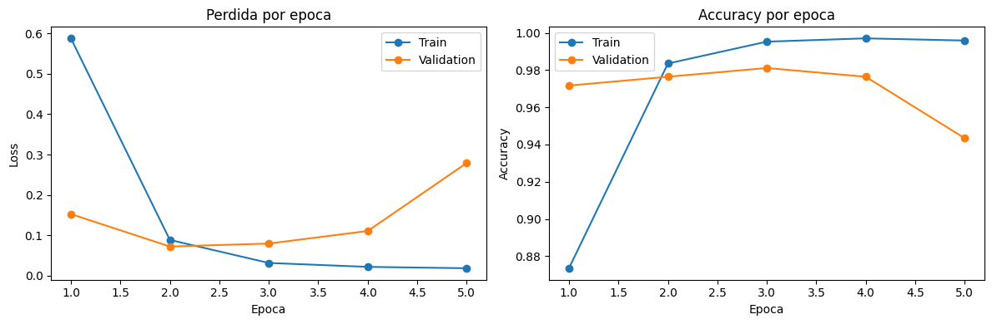
Tabla 2. Métricas por categoría en el conjunto de prueba.
Clase | Precision | Recall | F1-Score | Soporte
Business | 0,940 | 0,940 | 0,940 | 50
Entertainment | 0,949 | 1,000 | 0,973 | 37
Politics | 0,952 | 0,976 | 0,964 | 41
Sport | 1,000 | 1,000 | 1,000 | 51
Tech | 0,968 | 0,882 | 0,923 | 34
Macro avg | 0,962 | 0,960 | 0,960 | 213

B. Resultados cualitativos
La Fig. 2 presenta la matriz de confusión sobre el conjunto de prueba. Los errores se concentran en artículos con contenido temático mixto: Tech se confunde con Business o Entertainment, y Business se confunde en algunos casos con Politics o Tech. La Tabla 3 muestra los ocho errores reales encontrados en el test set, ordenados por confianza. Varios errores tienen confianza alta, lo que sugiere que el modelo identifica señales fuertes de una categoría alternativa aunque la etiqueta real del dataset sea otra.
Fig 2. Matriz de confusión sobre el conjunto de prueba.
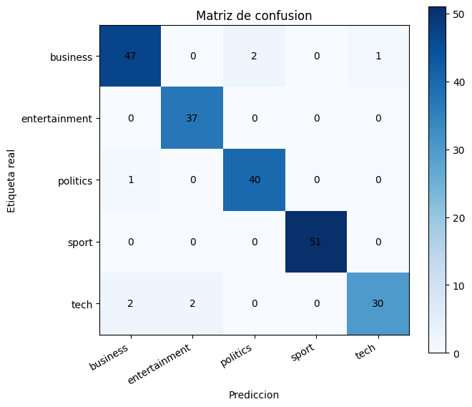
Tabla 3. Errores de predicción sobre artículos reales del conjunto de prueba.
Texto (extracto) | Real | Predicción | Confianza
Making your office work for you Our mission to brighten up your working lives continues - and this time, we're taking a ... | business | tech | 0,948
Who do you think you are? The real danger is not what happens to your data as it crosses the net, argues analyst Bill Th... | tech | business | 0,928
Web radio takes Spanish rap global Spin the radio dial in the US and you are likely to find plenty of Spanish-language m... | tech | entertainment | 0,869
Call to overhaul UK state pension The UK pension system has been branded inadequate and too complex by a leading retirem... | business | politics | 0,798
UK firms 'embracing e-commerce' UK firms are embracing internet trading opportunities as never before, e-commerce minist... | politics | business | 0,700
EA to take on film and TV giants Video game giant Electronic Arts (EA) says it wants to become the biggest entertainment... | tech | business | 0,613
Musicians 'upbeat' about the net Musicians are embracing the internet as a way of reaching new fans and selling more mus... | tech | entertainment | 0,587
US bank boss hails 'genius' Smith US Federal Reserve chairman Alan Greenspan has given a speech at a Scottish church in ... | business | politics | 0,526

Discusión
Los resultados confirman la eficacia del transfer learning en NLP [5]: bert-base-uncased encapsula representaciones semánticas ricas del inglés, lo que permite convergencia rápida (accuracy >95 % en época 2) incluso con ≈1.700 ejemplos de entrenamiento. El fine-tuning ajusta tanto la cabeza lineal de clasificación como los pesos del encoder para discriminar las cinco categorías.
El sobreajuste desde la época 3 refleja el dilema sesgo-varianza [8]: 110 M parámetros superan ampliamente la complejidad del dataset, por lo que el modelo empieza a memorizar patrones de entrenamiento. El checkpoint de menor val_loss mitiga este efecto. Para futuros trabajos se propone: (1) un learning rate scheduler con warm-up lineal para estabilizar el ajuste del encoder; (2) early stopping con paciencia de 2 épocas; y (3) pre-tokenizar el dataset completo en memoria para eliminar cómputo redundante en cada acceso al Dataset de PyTorch.
La confusión Tech/Business es una limitación inherente al dataset: ambas categorías comparten vocabulario temático (empresas tecnológicas, inversión, lanzamientos de productos). Una mejora concreta sería usar un modelo preentrenado en corpus periodístico, por ejemplo RoBERTa ajustado sobre noticias, o ampliar los ejemplos de Tech con datos de fuentes externas para robustecer las fronteras de decisión.

Referencias
- [1] Y. Kim, "Convolutional Neural Networks for Sentence Classification," EMNLP, 2014.
- [2] A. Vaswani et al., "Attention Is All You Need," NeurIPS, 2017.
- [3] J. Devlin, M.-W. Chang, K. Lee y K. Toutanova, "BERT: Pre-training of Deep Bidirectional Transformers for Language Understanding," arXiv:1810.04805, 2018.
- [4] J. Ferretti, "BBC Articles Dataset," Kaggle, 2023. https://www.kaggle.com/datasets/jacopoferretti/bbc-articles-dataset
- [5] S. Ruder, M. E. Peters, S. Swayamdipta y T. Wolf, "Transfer Learning in NLP," NAACL Tutorials, 2019.
- [6] T. Wolf et al., "Transformers: State-of-the-Art NLP," EMNLP (Demos), 2020.
- [7] I. Loshchilov y F. Hutter, "Decoupled Weight Decay Regularization," ICLR, 2019.
- [8] I. Goodfellow, Y. Bengio y A. Courville, Deep Learning. MIT Press, 2016.

